Lampiran

Lampiran Verifikasi Variabel dan Indikator

Variabel dalam Hipotesis  (Teoritik) | Indikator  (Empirik) | Verifikasi  (Analisis)
Variabel bebas:  Aktivitas Industri fast fashion di Tingkok yang terus melakukan pola produksi ekonomi linear yang merusak lingkungan. | - Dampak kerusakan lingkungan dari pola pruduksi fast fashion di tiongkok dua di antaranya yaitu bahan mentah yang murah dan berbahaya hal ini akan membahayakan kesehatan manuasa serta menyebabkan pencemaran air limbah. Kedua limbah pakaian yang tidak terpakai kemudian akan berakhir di pembuangan sampah dan dibakar. Limbah pakaian yang dibakar kemudian akan mengeluarkan karbon dioksida yang sangat membahayakan sistem pernafasan.  - untuk menekan biaya produksi biasanya industri fast fashion menggunakan bahan mentah yang murah, misalanya pewarna tekstil. Dengan harga yang murah dan berbahaya hal ini akan membahayakan kesehatan manuasa serta menyebabkan pencemaran air limbah.  - limbah pakaian yang tidak terpakai kemudian akan berakhir di pembuangan sampah dan dibakar. Limbah pakaian yang dibakar kemudian akan mengeluarkan karbon dioksida yang sangat membahayakan sistem pernafasan. Data dari Nasa.gov, terjadi peningkatan gas karbon di awal tahun 2020. Hal ini menjadi kenaikan drastis setelah tahun 2017. Saat itu gas karbon yang dihasilkan sekitar 406,94 juta dan awal tahun ini gas karbon yang dihasilkan 414 juta diikuti dengan kenaikan temperatur suhu menjadi 2 derajat Fahrenheit. | - Pola industry yang merusak lingkungan. Sutrisno, Bambang e-book Pola Hidup Konsumtif dan Trend Budaya Fast-Fashion 2020.  - Jenny Lei Ravelo, “ Mapping the environmental impacts of China’s textile industry,” January 18, 2018, https://www.devex.com/news/mapping-the-environmental-impacts-of-china-s-textile-industry-91905
Variabel terikat:  Terjadinya pencemaran lingkungan yang terus meningkat. | - Polusi lingkungan di Tiongkok, dalam kasus ini polusi udara dan air, mengemuka ketika pertumbuhan ekonomi akibat perkembangan industri fast fashin yang sangat berdampak pada pencemaran lingkungan di Tingkok khususnya di perairan dan udara.  - Polusi lingkungan yang berbentuk polusi udara dan air disebabkan oleh Limbah berbahaya yang diduga berasal dari sebuah saluran pembuangan yang mayoritasnya dari pembuangan industri fast fashion.Administrasi Perlindungan Lingkungan Negara Tiongkok menyatakan bahwa hampir sepertiga sungai di negara tersebut diklasifikasikan sebagai "terlalu tercemar untuk setiap kontak langsung dengan manusia". | - Polusi atau pencemaran linkungan di Tiongkok pada udara dan air. Kompas,2018. https://internasional.kompas.com/read/2018/07/26/14495851/atasi-sungai-yang-menghitam-dan-berbau-china-butuh-rp-2-triliun.  - Yi Li, Jie Shen, Linyi Lu, Yan Luo, Laili Wang, and Manhong Shen, “Water environmental stress, rebound effect, and economic growth of China’s textile industry,” PeerJ, 6(1): e5112, https://peerj.com/articles/5112.pdf

Skema dan Alur Penelitian

- Lampiran lama penelitian
No | Bulan & Minggu | Februari |  |  |  |  |  |  |  | Maret |  |  |  |  |  | April |  |  |  |  |  |  |  |  | Mei |  |  |  |  |  |  |  |  |  |  | Juni
1. | Tahapan Persiapan  a) Konsultasi judul
 | b) Pengajuan Judul
2. | Penelitian Lapangan  a) Pengurusan
 | b) Kepustakaan
3. | Pengolahan Data
4. | Analisis Data
5. | Kegiatan akhir :  a) Pelaporan
 | b)Persiapan & Draft
 | c) Perbaikan Hasil
 | d) Sidang Akhir

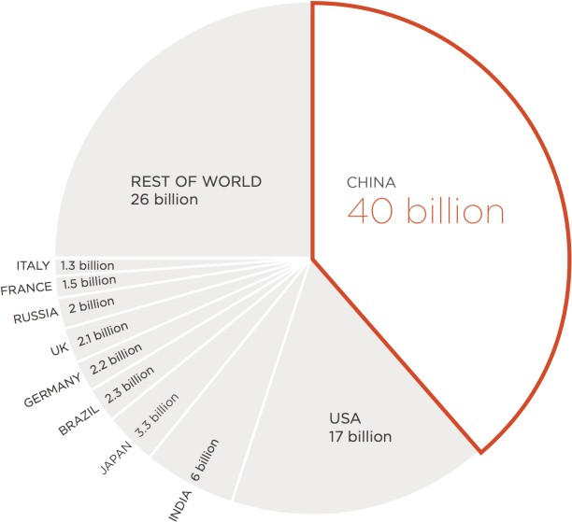
- Lampiran Grafik 1.1 Pengguna Produk Fast Fashion di Dunia
Sumber: https://www.commonobjective.co/ar ticle/volume-and-consumption-how-much-does-the-world-buy
- Lampiran Gambar 2.1 Brand Yang Mengusung Konsep Fast Fashion di Dunia

Sumber: https://twitter.com/girIinprada/status/ 1129722699167805442/photo/1

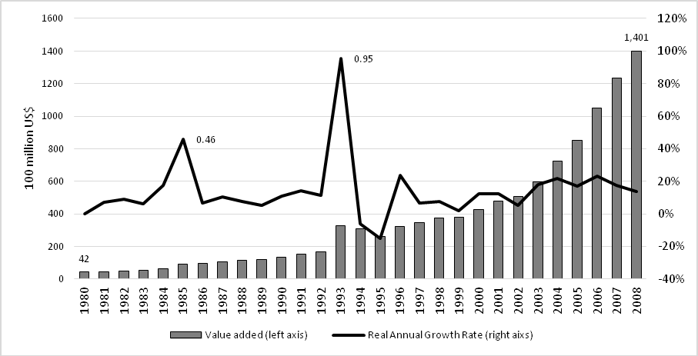
lampiran Figure 1 : Value Added and Annual Growth, Clothing, China,
Note: Value added is in 1990 constant prices
Source: Calculated by authors based on Chen (2011)

Lampiran Table 1: Distribution of clothing firms by Ownership, China, 2000-2011 (%)

Types of firms | 2000 | 2011
State owned companies | 2.0 | 1.2
Collective companies | 26.0 | 0.0
Foreign companies and joint ventures | 19.0 | 38.9
Private companies | 53.0 | 59.9
Source: China Statistics Yearbook (2012) and from China textile industry association.

Lampiran Table 2: Economy Statistics, Clothing Firms, China, 2011

Indicators | State owned | Private | Foreign and  Joint-Venture
Numbers of firms | 124 | 6060 | 3938
Industrial gross value* | 183.59 | 6039.93 | 4843.71
Main business revenue* | 204.42 | 5919.32 | 4683
Total profits* | 9.92 | 390.61 | 352.15
Profitability of main business | 4.85% | 16.23% | 7.5%
Employment (10 thousand persons) | 7.34 | 151.07 | 166.39
Note: * in 100 million yuan
Source: China Statistics Year (2012)

Table 3: Number and profitability, Clothing manufacturers (above scale), China, 1998-2010
Year | Total Profit # | Main business revenue# | Profitability (profit over revenue) | Total number of firms | Average profit per firm (in 2000  prices)* | Real profit growth^
1998 | 41.76 | 1779.10 | 2.35 | 6768 | 621.84 | NA
2000 | 86.44 | 2133.01 | 4.05 | 7064 | 1223.67 | 96.78%
2002 | 111.19 | NA | NA | 9061 | 1195.46 | -2.31%
2004 | 152.52 | 3879.81 | 3.94 | 10901 | 1242.45 | 3.93%
2006 | 273.38 | 5910.22 | 4.63 | 13072 | 1721.74 | 38.58%
2008 | 487.34 | 9074.13 | 5.37 | 18237 | 1896.66 | 10.16%
2010 | 851.91 | 11988.61 | 7.11 | 18547 | 3076.47 | 62.20%
Note: ^ periodic two-year growth rates; # by 100 million yuan; * in thousand yuan.
Source: National Statistical Bureau (various years)

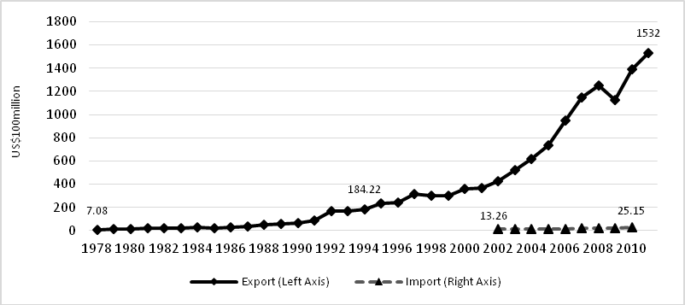
Lampiran Figure 2 : Exports and Imports, Clothing Manufacturing, China, 1978-2011

Source: China Custom Statistical Database.

- Lampiran Figure 3 : Share of Clothing Export in Merchandise Export, China, 1978-2011 (%)

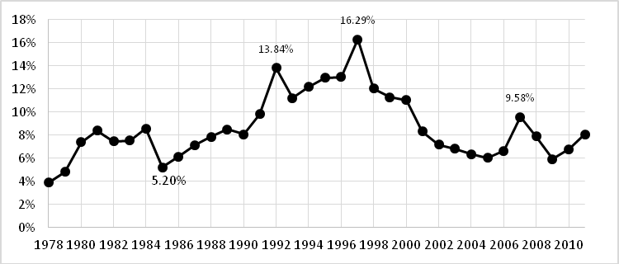

Source: China Custom Statistical Database.

